关于选拔北京交通大学研究生创新创业工作坊
第五期学员的通知
创新是引领发展的第一动力，是建设现代化经济体系的战略支撑。为积极响应党和国家的号召，认真学习宣传贯彻党的十九大精神，培养理想信念坚定、社会责任感强、具有创新创业精神和能力的未来领军人物，立足一流学科建设，不断提升研究生的创新创业能力，研究生工作部继续在研究生创新创业素质训练计划中开办研究生创新创业工作坊。邀请企业高管、专家学者等作为创新创业导师，与在校研究生分享创新创业故事，解答创新创业困惑。
- 培养目标
1. 培养理想信念坚定、社会责任感强、富有创新精神、勇于投身实践的新生代创业精英；
2. 营造研究生创新创业文化氛围，启发研究生创新思维，培养研究生创业意识；
3. 传授研究生创新创业相关理论知识，提高研究生实践水平；
4. 提升研究生创新创业能力，强化研究生心理素质；
5. 促使研究生毕业后从容择业或自主创业，在职业生涯中实现自我价值。
- 学 制
2019年4月—6月。

- 课程设计
导 师 | 主 题 | 时 间 | 属性 | 地 点
郑凤勤 | 创新创业思维与行动 | 4月11日  16:15-18:15 | 必修  2课时 | 机械楼一层  多功能厅
王 璞 | 专业投资人  高效BP解析方法论 | 4月18日  16:15-18:15 | 选修  2课时 | 机械楼一层  多功能厅
于 波 | 创新发明问题解决方法论 | 4月25日  16:15-18:15 | 选修  2课时 | 机械楼一层  多功能厅
王晓晨 | 互联网产品的思维与创造 | 4月25日  19:00-21:00 | 选修  2课时 | 思东821
郝俊磊 | 好产品+好故事+好伙伴 | 5月3日  16:15-18:15 | 选修  2课时 | 机械楼一层  多功能厅
Plug and Play（PNP） | 体验式教学  - 创业生态系统介绍  - 投资哲学分享  - 入驻创业公司分享 | 5月16日14:00-18:00 | 必修  4课时 | PNP（中关村智造大街）
工作坊学员路演 |  | 5月16日14:00-18:00 | 必修  4课时 | PNP（中关村智造大街）
注：课程时间均安排在周四下午或晚上，遇导师时间变化，将提前一周或延后一周安排课程。
导师及体验式教学平台简介见附录。
- 培养方案
学员报名参与后，从开设课程中选修课程，每期课程学时≥10课时，完成课程作业，满足结业条件，可获得研究生工作部颁发的培训结业证书。
- 学员选拔
自愿报名，学院择优推荐3-5名同学参与工作坊第五期课程，于2019年4月1日晚6点前将汇总表及推荐表（见附件，用“学号+姓名”命名）报送至邮箱18120639@bjtu.edu.cn。
课程亮点
1. 体验式教学
关注个体发展，有针对性地进行个性化辅导、人性化教育，开发学员潜能，培养更积极的态度及更好的人际关系。
2. 互动式课堂
课堂教学聚焦创新创业前沿热点，体验式教学深入创新创业基地、名企调研访学，融入实际场景学习体验。
3. 课程导师全程指导
与名企高管、创新创业精英面对面交流，碰撞创新创业奇思妙想的火花，感受企业家精神。

研究生工作部
2019年3月

附件1：
北京交通大学研究生创新创业工作坊学员推荐汇总表
序号 | 学院 | 姓名 | 政治面貌 | 学号 | 硕士/博士 | 专业 | 导师 | 联系方式
1
2
3
4
5
6

附件2：
学院研究生创新创业工作坊学员推荐表
姓名 |  | 性别 |  | 出生年月 |  | 照  片
籍贯 |  | 民族 |  | 政治面貌 |  | 照  片
学号 |  | 学院 |  | 专业 |  | 照  片
手机 |  |  |  | 年级 |  | 照  片
电子邮箱 |  |  |  |  | 是否有意愿担任组长
个人兴趣、特长
个人简介
（学习、工作经历、所获荣誉，是否参加过类似培训，是否有过创业经历，请详细填写）
对课程的期待、需求及感兴趣的创业方向

附件3：
双创导师简介
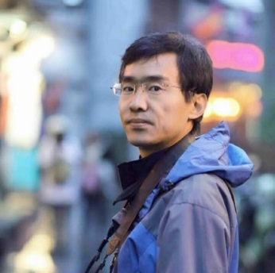 | 于波，教授级高级工程师，北方交通大学1987级校友。曾任清华同方软件基地研发部总经理、软件研究院院长，现任硅谷创业公司码实信息科技副总裁、同方股份有限公司军工产业本部副总工程师，清华大学xLab创业导帅，北京交通大学创业导师。参与清华大学逆向产业化创新服务、组建清华大学创+逆向创新示范中心，培训、组织学生参与双创活动。  分享主题：创新发明问题解决方法论
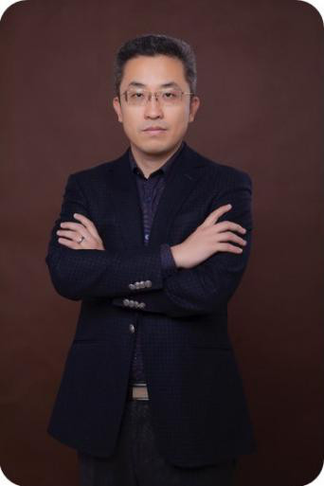 | 郝俊磊，零壹金服联席总经理。零壹金服是华南创投龙头广东中科科创与多名天使投资人共同创立的投融一体化、服务社群化及平台智能化的互联网股权投融资服务平台，专注于私募基金直接投资和互联网非公开股权融资服务，旗下拥有湾区零壹资本（基金管理规模14亿）和零壹互联网非公开股权融资平台（中国互联网金融协会会员）。  分享主题：好产品+好故事+好伙伴
 | 郑凤勤，汇丰投融总裁，汇丰投融致力于创业教育培训、项目孵化以及投融资对接。拥有十多年的创投和孵化经验，曾任来自硅谷的科技创业投资机构和加速器Plug and Play创业投资及高校合作总监。曾是团中央旗下扶持青年创业的创始团队，在全国投资孵化了9000多个创业者，招募了12000多名创业导师；曾在国内最大管理咨询担任管理咨询师，为多个大中型企业从事战略规划、人力资源管理等管理咨询服务。  分享主题：创业思维与行动
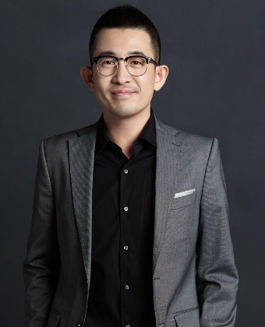 | 王璞，中国新锐投资人，汉富资本董事总经理，曾主导投资蔚来汽车、柔宇科技、车轮互联、文远知行、天天拍车、懒投资、无码科技、互动吧等独角兽企业和高增长公司。对互联网相关行业的VC和PE投资有深入洞察，在汽车、高端制造、金融和医疗等行业均有细致研究和深刻见解。曾任腾讯战略分析师、策源创投投资总监。  著有《进击创投》一书，从投资人的角度提供有益的建议。帮助创业者在各个阶段不断深度思考和认知升级，更好的理解投资人的逻辑和思维，有效降低沟通成本，提升融资成功率。  分享主题：专业投资人高效BP解析方法论
 | 王晓晨，北京交通大学2006级校友，在校期间曾任校学生会文艺部部长、副主席，澳洲新南威尔士大学留学硕士。曾任网易高级产品策划，现任新浪网平台产品技术部产品总监。在北京交通大学连续三年任硕士任选课“互联网产品的思维与创造”讲师，课程幽默风趣，深受同学欢迎。  分享主题：互联网产品的思维与创造

附件4：
体验式教学平台简介
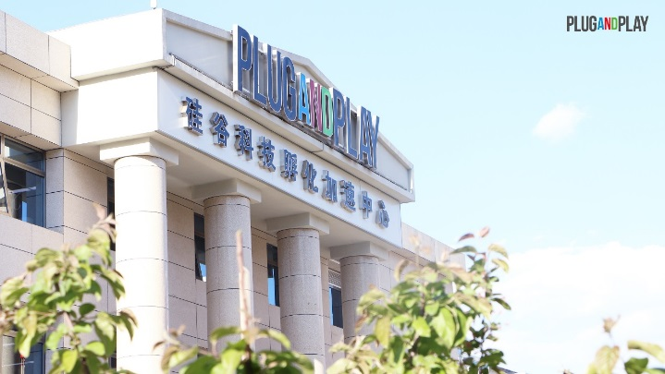
Plug and Play总部位于美国硅谷，是一家国际化的创新平台，通过加速计划、企业创新服务和风险投资帮助加快科技创新的进程。自2006年成立以来，已经遍布全球28个城市，为硅谷及世界各地的创业公司提供资源支持。我们已携手超过6000家创业公司和220家企业合作伙伴，在多个垂直行业搭建了创新生态，并成功投资了Danger、Dropbox、Lending Club、PayPal、SoundHound、Zoosk等明星企业。
2015 年，Plug and Play 来到中国，作为全球顶级科技创新加速器和投资机构，在中国致力于在投资、创业加速、企业创新服务、创新咨询等层面立体化帮助创业企业成长，并与大企业、政府、大学等深度生态合作，专注开放式创新合作，寻求共同发展。Plug and Play 中国已累计投资、孵化超过 300 家中国创业公司，有超过 200 家创业公司进入到“Plug and Play 独角兽加速计划”中，Plug and Play 中国与全国各中心城市及双创示范中心城市深度合作构建产业创新加速平台；此外，Plug and Play 中国从美国硅谷、德国以及 Plug and Play 在全球其他国家的加速器、创新平台等引进了超过 100 个科技项目进入中国市场。了解更多信息请访问www.pnpchina.com。

体验式教学平台主讲人简介
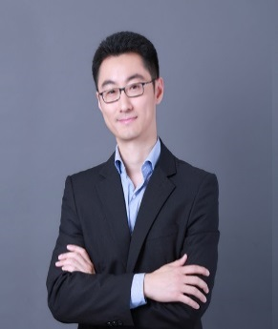
赵晨，Plug and Play中国管理合伙人。在中国带领Plug and Play专业团队致力于投资、加速本地科技创业项目成长，同时帮助海外顶尖科技创新企业进入中国并拓展国内市场。自2013年起，他在美国和中国参与和主导了包括纵行科技，真机智能，若贝特，无不维，小班会，Kadho开豆，Lepow乐泡，Acton阿克顿等100多个中外项目的早期投资与跨境孵化加速业务。同时，赵晨带领Plug and Play中国团队在三年时间内，分别于北京、上海、杭州、苏州、郑州、西安、重庆、深圳各地建立PNP加速器办公室并开展早期创业投资与海外项目落地业务。在此之前，赵晨曾在美国Investment Technology Group (NYSE:ITG) 集团担任开发团队负责人以及高级软件工程师一职，任职期间他曾带领团队为华尔街大型投资机构设计开发了多款股票和外汇交易成本分析软件。赵晨拥有加州大学洛杉矶分校(UCLA)MBA学位，南加州大学(USC)计算机硕士学位，以及北京航空航天大学计算机学士学位。清华大学、浙江大学创业导师。

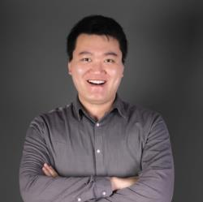
张洋铭，Plug and Play中国投资总监。7年代码功底，3年创业经历。投资人中最懂动漫的程序员。参与过不同发展阶段的互联网公司，有丰富的实战经验，曾就职于联想，去哪儿网。毕业于美国密西根州立大学计算机专业。自2010年起，先后就职于多家一线互联网公司，参与过2次创业项目，目前已投资20家以上早期技术类创业项目。自2016年起，张洋铭加入Plug and Play，积极开展早期科技类项目投资工作，目前已经投资了真机智能，若贝特机器人，瓦尔基里网络科技，无不维科技，龙测科技，中科劲点，Editor.AI，Aretalk等多家科技创业公司。

